豫电教馆〔2020〕67号

河南省电化教育馆
关于召开2020年全省中小学数字教材应用
暨大数据学科质量测评工作研讨会的通知

各省辖市、直管县（市）电教馆（中心）：
为进一步加强我省数字教材工作的规范化建设，将数字教材应用的先进理念和有效经验在全省中小学校更好的推广，经研究,决定于11月10日在浙江宁波举办“2020年全省中小学数字教材应用暨大数据学科质量测评工作研讨会”，现将有关事宜通知如下：
- 会议内容
1. 全省数字教材应用工作总结
2. 数字教材规范性建设工作安排
3．大数据测评工作安排
4. 人工智能、大数据环境下新型教学模式研讨
二、参会人员
各省辖市教育局主管局长1人、各省辖市电教馆馆长1人、电教专干1人，省直管县（市）教育局主管局长1人、电教馆馆长1人。
三、会议时间和地点
1.会议时间：2020年11月9日全天报到，会期2天，12日离会。
2.报到地点：中信宁波国际大酒店
3.报到地址：宁波市江东北路1号
四、有关事宜
1.本次会议由河南省电化教育馆主办，河南教育电子音像出版社有限责任公司承办。参会代表的交通、食宿费用自理，会议统一安排用餐，不收取会务费。
2.参会人员进入会场前需出示健康码并测量体温，全程佩戴一次性使用医用口罩，会议期间保持一米以上社交距离。
五、联系人及联系方式
王莉 15617809290
张静 15890696097
邮箱：1020654543@qq.com

附件：1.参会回执表
2.乘车路线图

2020年10月28日

河南省电化教育馆 2020年10月28日印发
附件1

参会回执表
姓名 | 性别 | 民族 | 职务 | 单位 | 电话

附件2
乘车路线图
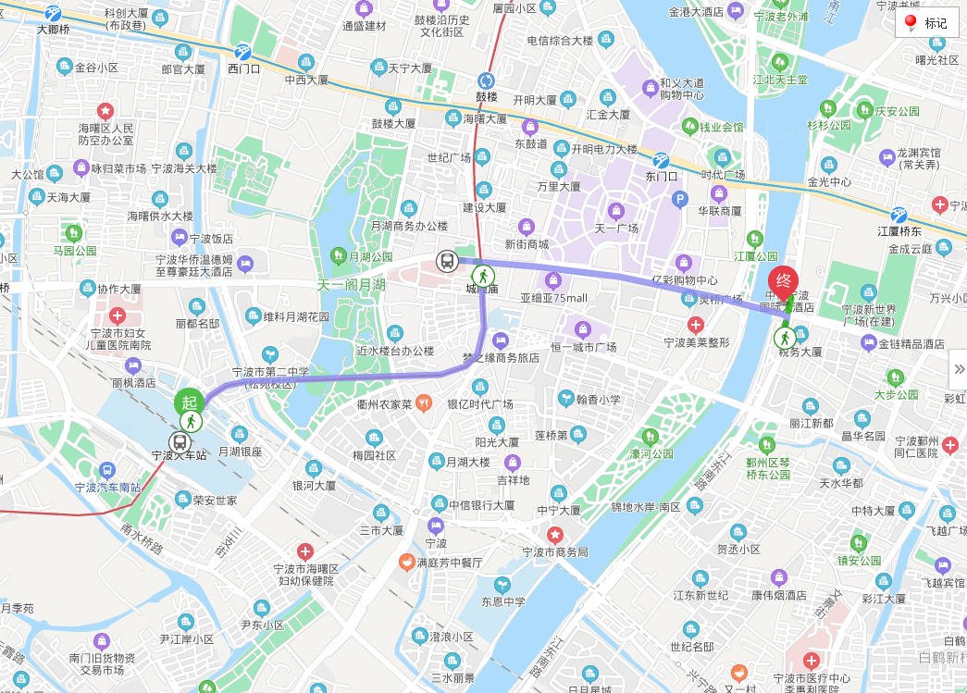

- 宁波火车站乘坐轨道交通2号线途经1站到达城隍庙站——步行259米到达第一医院站——乘坐7路途经3站到达灵桥东（演武公园）站——步行177米到达终点。全程约26分钟，3.3公里。
- 宁波火车站乘坐轨道交通2号线途经1站到达城隍庙站——步行1316 米到达终点。全程约25分钟，3.3公里。
- 驾车距栎社国际机场全程约25分钟，15公里。
- 驾车距宁波火车站全程约15分钟，3.3公里。

